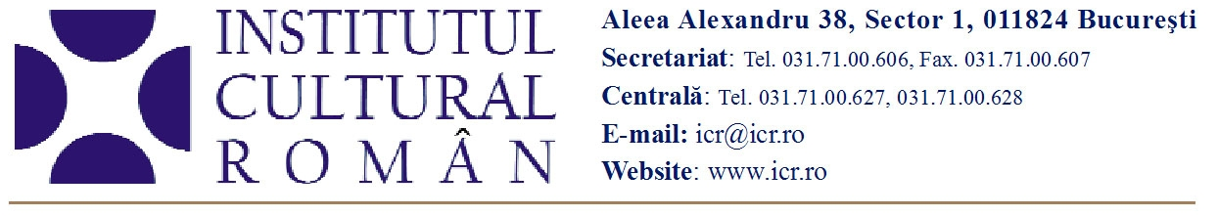
21 mai 2010

Teatrul Odeon la Bienala Teatrului Eugen Ionesco de la Chişinău

Institutul Cultural Român, prin Direcţia Români din Afara Ţării, susţine participarea Teatrului Odeon din Bucureşti, în perioada 20-25 mai 2010, la cea de-a IX-a ediţie a Festivalului Internaţional al Artelor Scenice - Bienala Teatrului Eugen Ionesco, cu două spectacole reprezentative: Pyramus&Thisbe 4 You, după William Shakespeare, în regia lui Alexandru Dabija, şi În container de Constantin Cheianu, în regia lui Cristian Ban. Cele două spectacole au avut premiera în stagiunea 2009-2010.

Spectacolul Pyramus & Thisbe 4 You, în regia lui Alexandru Dabija, este „o nemiloasă cronică a teatrului românesc din ultimele două decenii, şi face cât un amplu eseu despre mărirea şi decăderea artei teatrale româneşti, despre ambiţiile găunoase, blazările leneşe, absurdele ciocniri interetnice care au otrăvit şi mai otrăvesc perimetrul scenei româneşti. E o comedie care te face să râzi cu lacrimi şi care exorcizează toată negativitatea strânsă de multă vreme în clădirile teatrelor româneşti. Sau mare parte din ea.“ – Cristina Modreanu, artactmagazine.ro

Spectacolul În container al tânărului regizor Cristian Ban „creează un univers claustrofob din tranzitoria cameră de hotel obscur din Bruxelles, unde se întâlnesc fatal destinele unor transfugi moldoveni, simpli pioni, a căror viaţă se joacă la noroc. Nu este întâmplătoare sugestia tablei de şah de la toaletă, ilustrată şi de costume (scenografia Cristina Milea). Pe faianţa din baie, în pătrăţelele albe, unul dintre mafioţi ţine socoteala mărfii (călătorii clandestini din containere), a celor vii şi a celor morţi, o socoteală, se înţelege, nu creştinească, ci financiară.“ – Oana Stoica, liternet.ro

Ediţia din 2010 a Bienalei Teatrului Eugene Ionesco de la Chişinău stă sub semnul sloganului Prin cultură spre o lume mai bună şi reuneşte trupe de teatru din 14 ţări: Republica Moldova, România, Ucraina, Rusia, Estonia, Ungaria, Japonia, India, Turcia, Spania, Georgia, Irlanda, Franţa.

Contact: Biroul de Presă al ICR, 031 7100 622, biroul.presa@icr.ro

